En este proyecto veremos en acción algunas funciones que nos permiten realizar diferentes acciones con una lista de elementos.

1. CREAR ARRAY

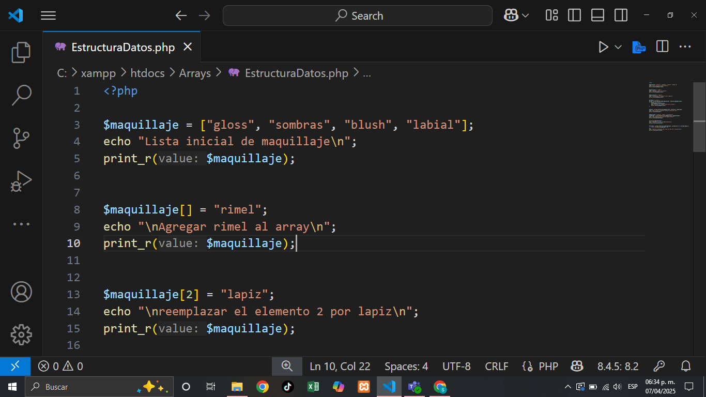

Declaramos un array en el que ingresamos una lista de elementos, en este caso de maquillaje.

Se imprime un mensaje que indica que esta es la lista inicial de maquillaje.

Imprimimos el array para mostrar su contenido.

1. AGREGAR ELEMENTO

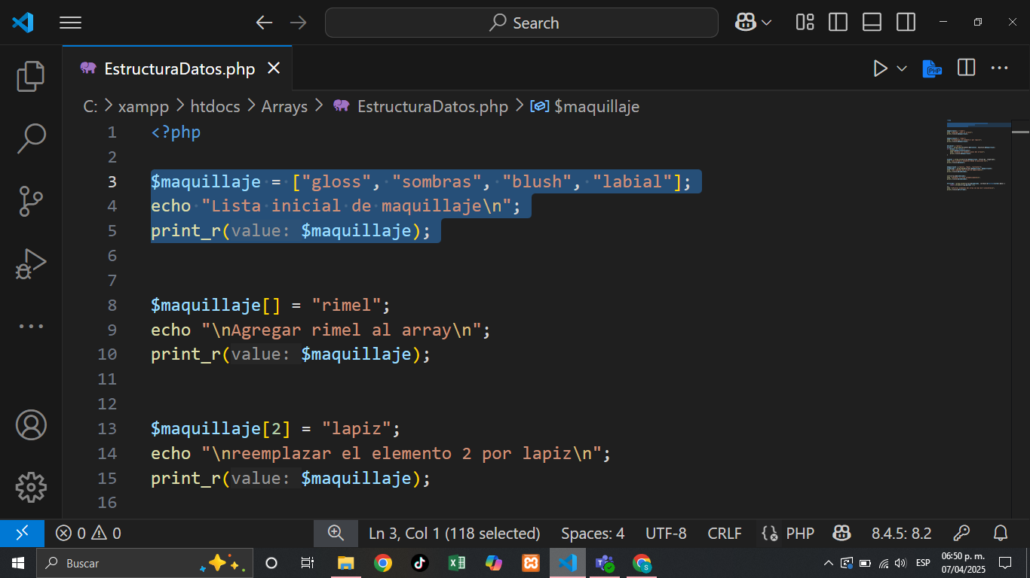

Agregamos un nuevo elemento al array. Al usar “[]” y no especificar el índice el elemento pasa automáticamente a la última posición en este caso a la posición 4.

Imprimimos el array con el elemento agregado.

1. REEMPLAZAR ELEMENTOS

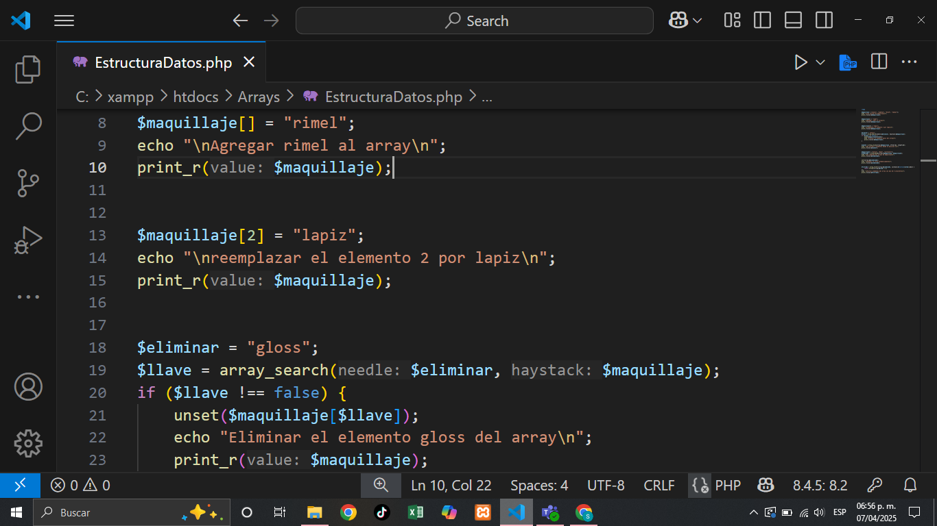

Reemplazamos el elemento con el índice 2 por otro (lápiz) por ello indicamos que en el índice 2 del arreglo ahora es igual a lápiz.

Imprimimos el array con el elemento 2 reemplazado.

1. ELIMINAR ELEMENTO

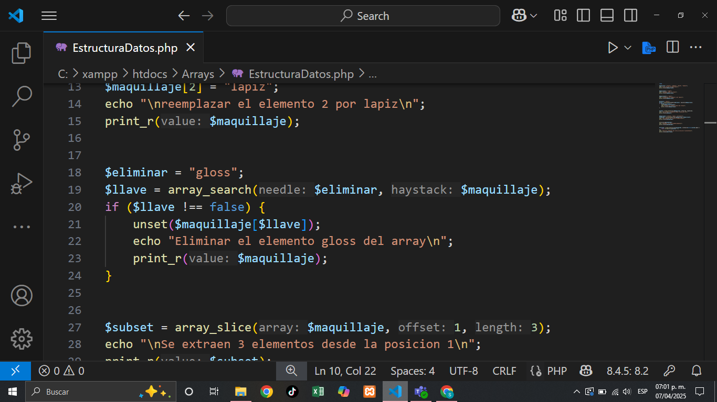

Declaramos una variable que almacene el elemento que queremos eliminar (gloss en este caso).

Con la función “array_search” buscamos en el array maquillaje la posición de la variable eliminar(gloss) el resultado de esta búsqueda lo guardamos en una variable llamada llave.

Entonces decimos que, si llave es diferente de falso, es decir, si el elemento si fue encontrado entonces con la función unset eliminamos del array el índice del elemento.

Imprimimos el array con el elemento eliminado.

1. EXTREAER ELEMENTO

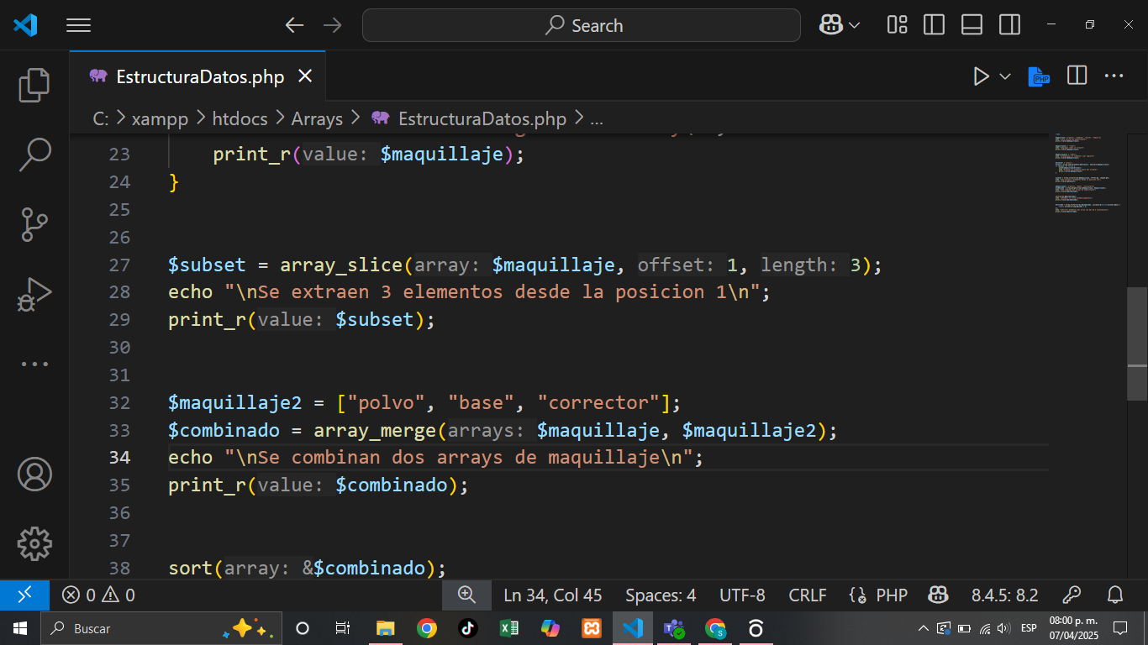

Con la función “array_slice” extraemos una parte del array para crear uno nuevo. En este caso del array maquillaje se extrae los elementos desde la posición 1 hasta la 3 creando un nuevo array (subset).

Después imprimimos el array subset que muestra los elementos extraídos.

1. COMBINAR ARRAY

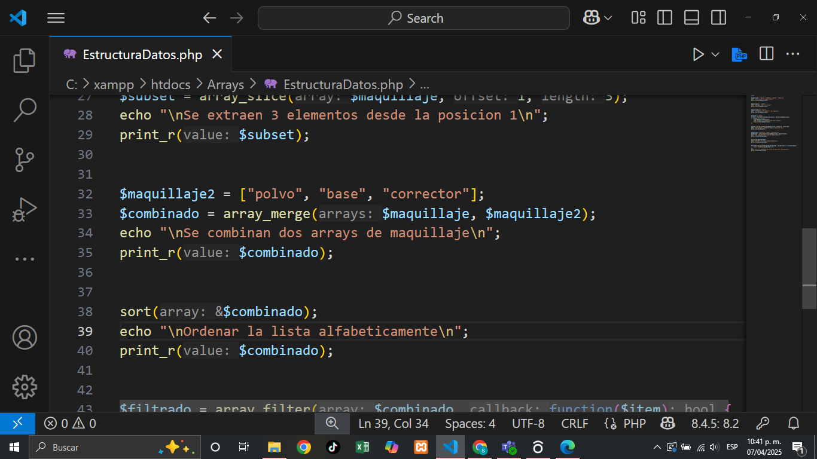

Cree un segundo array de maquillaje y sus respectivos elementos.

Posteriormente cree un array (combinado) donde almacenaría el resultado de la combinación de los dos arrays.

Se imprime el array con los elementos combinados.

1. ORDENAR ELEMENTOS



Mediante la función sort ordena los elementos del array en este caso los ordena alfabéticamente ya que los elementos del array son cadenas de texto.

Se imprime el array con los elementos.

1. FILTRAR ELEMENTOS

